Les IndulgenceS
Travail Religion Clément Demeulenaere

Professeur : Monsieur Gabris 2023 - 2024

Table des matières
1 Histoire 1
2 Développement 1
3 La réforme 2
4 L’Eglise Moderne 3
5 L’Eglise Notre-Dame de Grâce 3
6 Résumer 4
7 Définitions 5
8 Webographie 6
9 Mots Croisé 7

Histoire

Les indulgences sont des réductions de peine accordées par l’Église à un pénitent pour les péchés commis. Elles sont considérées comme un moyen de racheter leur faute passée.
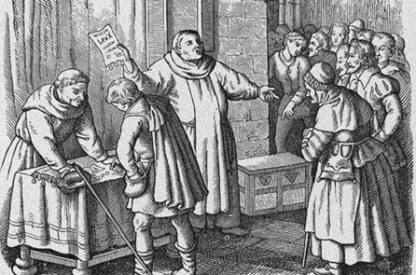
Au Moyen Âge, les indulgences étaient souvent associées aux pèlerinages, notamment à celui de Saint-Jacques-de-Compostelle, qui était l'un des plus importants en Europe.
Au fil du temps, l’usage des indulgences a évolué pour inclure également des remises de peine pour les prières et les bonnes actions.
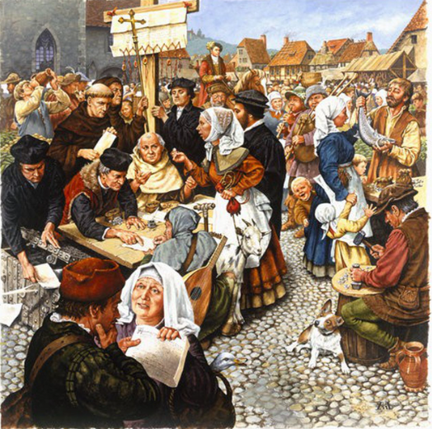
Les indulgences sont considérées comme un moyen important de montrer la dévotion envers Dieu et de se repentir des péchés.
Les indulgences ont également joué un rôle important dans l’histoire du christianisme, en particulier pendant la Réforme protestante, où elles ont été critiquées pour leur commercialisation.
En conclusion, les indulgences sont un élément clé du christianisme, qui ont évolué au fil des siècles pour devenir un moyen important de montrer sa dévotion et de se repentir des péchés. Elles ont également été l’objet de controverses à différents moments de l’histoire.

Développement

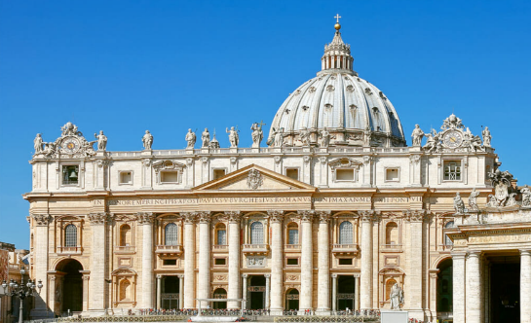
Au cours des siècles, l’Église a continué à développer l’usage des indulgences, en les étendant à de nouveaux actes et en les commercialisant pour financer ses activités.
Par exemple, au XVe siècle, l’Église a commencé à vendre des indulgences pour le financement de la construction de la basilique Saint-Pierre à Rome.
De même, au XVIIe siècle, des indulgences étaient vendues pour le financement des croisades.

Le développement de la commercialisation des indulgences a suscité des critiques au sein de l’Église et de la société en général. Certaines personnes considéraient que l’Église vendait la grâce de Dieu, ce qui était considéré comme immoral et déplacé. De plus, il y avait des préoccupations quant à la façon dont l’argent des indulgences était utilisé, et il y avait des craintes quant à la corruption au sein de l’Église.
En conclusion, le développement des indulgences a connu des hauts et des bas au fil des siècles. Les indulgences étaient à la fois considérées comme un moyen de montrer sa dévotion envers Dieu et de se repentir des péchés, mais elles étaient également critiquées pour leur commercialisation et la controverse qui en découlait.

La réforme
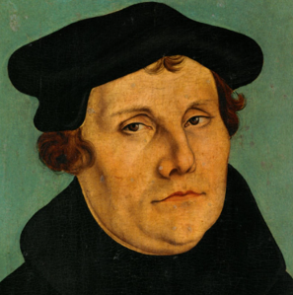
Au cours des XVIe et XVIIe siècles, Le moine allemand Martin Luther a publié les 95 thèses en 1517, critiquant les abus dans la vente d'indulgences et appelant à une réforme de l'Église avec l’aide de Jean Calvin.
Ils considéraient que les indulgences étaient vendues pour des fins lucratives, sans aucun fondement biblique.
Les indulgences ont joué un rôle central dans la Réforme protestante, car elles ont été considérées comme un symbole de l’hérésie et de la corruption de l’Église catholique.
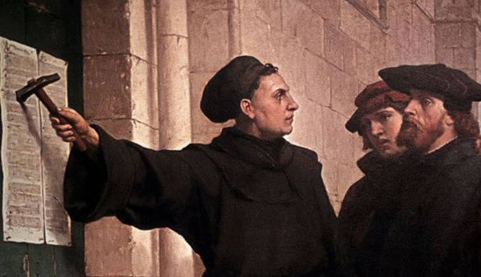
Les réformateurs protestants ont plaidé pour un retour à une lecture plus stricte des Écritures et pour la fin des pratiques telles que les indulgences. Cette critique a été l’un des facteurs clés qui a poussé les gens à se tourner vers les enseignements des réformateurs et à rejeter les pratiques de l’Église catholique.
La Réforme protestante a eu un impact significatif sur les pratiques des indulgences.
L’Église catholique a répondu à ces critiques en limitant l’utilisation des indulgences et en les soumettant à une surveillance plus rigoureuse.

De plus, la publication de la Bible en langues vernaculaires a permis aux gens de lire et de comprendre les Écritures eux-mêmes, ce qui a renforcé la nécessité pour l’Église de se concentrer sur les enseignements bibliques plutôt que sur les pratiques telles que les indulgences.
En fin de compte, la Réforme protestante a contribué à une réduction de l’importance des indulgences dans la pratique chrétienne.

L’Eglise Moderne

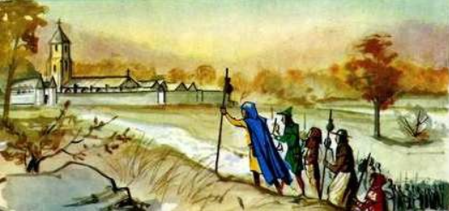
De nos jours, l’Église catholique considère les indulgences comme une grâce spéciale qui peut être accordée aux fidèles pour remettre les peines restantes pour leurs péchés.
Cependant, elle précise également que les indulgences ne peuvent être considérées comme un moyen d’acheter le salut ou de remplacer le besoin de la repentance et du changement de vie.
L’Église catholique insiste sur le fait que les indulgences ne sont accordées qu’en combinaison avec la prière, les bonnes œuvres et les autres formes de dévotion spirituelle.
Les indulgences peuvent être accordées par l’Église catholique pour des activités spécifiques telles que la participation à des pèlerinages, la prière pour les défunts ou la lecture de la Bible.
Les indulgences peuvent également être accordées pour les activités liées à des jubilés importants, telles que l’Année Sainte.
Les indulgences restent un aspect important de la pratique catholique pour de nombreux fidèles. Ils considèrent les indulgences comme un moyen de recevoir une grâce spéciale de Dieu et de remettre les peines pour leurs péchés.
Cependant, pour d’autres, les indulgences sont considérées comme un élément mineur de la pratique religieuse et peuvent même être ignorées ou mal comprises. En fin de compte, l’importance des indulgences dépend de l’interprétation personnelle et de la compréhension de chaque fidèle.

L’Eglise Notre-Dame de Grâce

L'Eglise Notre-Dame de Grâce est une église catholique située à Cotignac, dans le Var en France. Elle est connue pour être un lieu de pèlerinage marial important, où les pèlerins viennent vénérer une statue de la Vierge Marie qui aurait été vue en apparition par un berger en 1519.
Au fil des siècles, l'Eglise Notre-Dame de Grâce a été associée à l'octroi d'indulgences par l'Église catholique. Les indulgences pouvaient être obtenues en visitant l'église, en priant devant la statue de la Vierge Marie, en faisant des dons ou des offrandes à l'église, ou en accomplissant d'autres actes de piété.

Bien que la pratique des indulgences ait été critiquée et réformée au cours de l'histoire de l'Église catholique, elles ont continué à être associées à certains lieux de pèlerinage, dont l'église Notre-Dame de Grâce à Cotignac. Aujourd'hui, l'octroi d'indulgences est toujours pratiqué par l'Église catholique, bien que dans des conditions différentes de celles de l'époque médiévale.

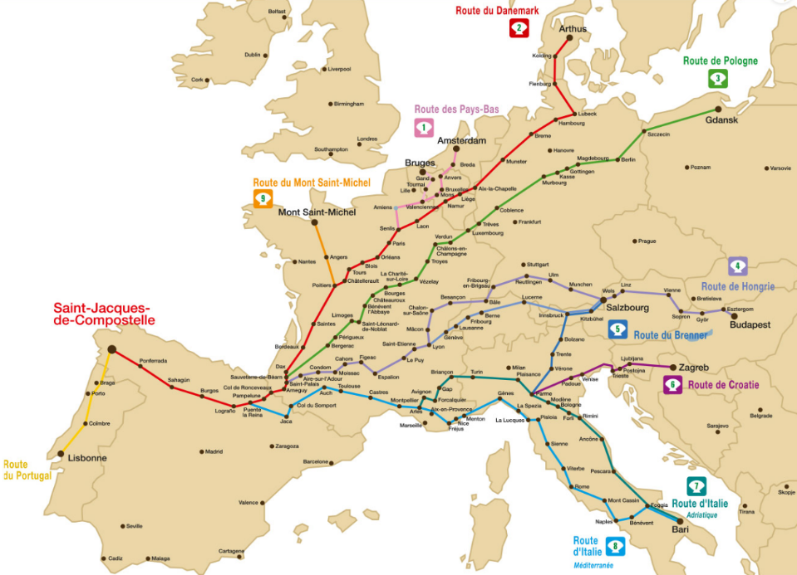

Résumer

Les indulgences chrétiennes sont une pratique ancienne qui a évolué au fil des siècles. Elles sont basées sur des passages scripturaires et des dogmes de l’Église, mais ont également suscité de nombreuses critiques et controverses, notamment lors de la Réforme protestante.
L’importance actuelle des indulgences chrétiennes dépend du point de vue de chaque personne. Certaines personnes peuvent considérer que les indulgences sont toujours pertinentes et un moyen valable de gagner des mérites pour le salut de leur âme. D’autres peuvent considérer que la pratique a été rendue obsolète par les réformes de l’Église et n’a plus de place dans la foi moderne.
Quels que soient les points de vue sur les indulgences chrétiennes, il est important de comprendre leur impact sur l’histoire et la théologie du christianisme.
En examinant les origines, les développements et les critiques des indulgences, nous pouvons mieux comprendre la signification de la pratique pour la foi chrétienne d’aujourd’hui.
Cela peut nous aider à mieux comprendre l’importance de la pénitence, du repentir et de la rédemption dans la tradition chrétienne, et à réfléchir à leur signification pour nous aujourd’hui.

Définitions

Scripturaires : Relatif aux saintes Écritures.
Dogmes : Base estimée incontestable d'une religion, d'une doctrine.
Doctrine : Ensemble de principes et d'opinions dans un domaine artistique, économique, politique, religieux.
Langue vernaculaire : la langue qui permet à des communautés de langues différentes de communiquer entre elles
lucratives : Qualifie quelque chose qui rapporte de l'argent, qui est un bon investissement et qui produit une richesse certaine.

Repentance : une volonté personnelle et sincère d'assumer de manière responsable les conséquences d'actes considérés comme moralement condamnables commis le passé et de s'engager à ne pas les perpétuer.
Dévotion : Attachement à la religion, aux pratiques religieuses.

Webographie

- Les indulgences, une arnaque de l’Eglise ? - La mort et l’au-delà - Catholique.org
- Qu'est-ce qu'une indulgence ? (la-croix.com)
- Indulgence (religion) - Vikidia, l’encyclopédie des 8-13 ans
- Commerce des indulgences — Wikipédia (wikipedia.org)
- 1517 - Luther ouvre le temps des réformes | Lelivrescolaire.fr
- La Réforme de Martin Luther (histoire-pour-tous.fr)
- Les indulgences - Musée protestant (museeprotestant.org)

Mots Croisé
1. Pour quel actes l’église accorder une indulgence ? : Générosité
2. Quel était le moyen de montrer son intérêt aux indulgences ? : Dévotion
3. Personne qui a publié les 95 thèses ? : Luther
4. Remises de peine pour les péchés ? : Indulgences
5. Eglise vend des indulgences pour quelle construction ? : Basilique
6. Qui aida Luther pour la réforme ? : Jean Calvin
7. Pays d’origine de Luther ? : Allemagne
8. Quel était le symbole joue par les indulgences dans la réforme ? : Corruption
9. Dans quelle langue la bibli a été publier ? : Vernaculaires
10. Quel est active spécifique ou église peut accorder une indulgence ? : Pèlerinages
11.Quelle est le lien entre les indulgences et la marche ? : Compostelle
12.Quelle est la ville où Martin Luther a affiché ses 95 thèses ? : Wittenbertg

